准备：

jdk1.8压缩文件

jdk存放路径：/usr/local/apps/jdk

使用xshell中rz命令上传jdk压缩文件至规定目录

删除系统自带openjdk，使用命令：

*rpm -e –nodeps 要删除的jkd名（可通过 rpm -qa|grep java 命令查看jdk名）*

解压jdk的tar.gz文件，使用命令：

*tar -zxvf 文件名*

压缩包此时可以删除，使用命令：

*rm -rf 文件名*

配置jdk的环境变量：

修改 profile 文件

*vim  /etc/profile*

打开之后按 i 进入 insert模式，在文件末尾添加：

*export JAVA_HOME=/usr/local/apps/jdk/jdk1.8.0_152  
export CLASSPATH=.:$JAVA_HOME/lib/dt.jar:$JAVA_HOME/lib/tools.jar  
export PATH=$PATH:$JAVA_HOME/bin*

如下

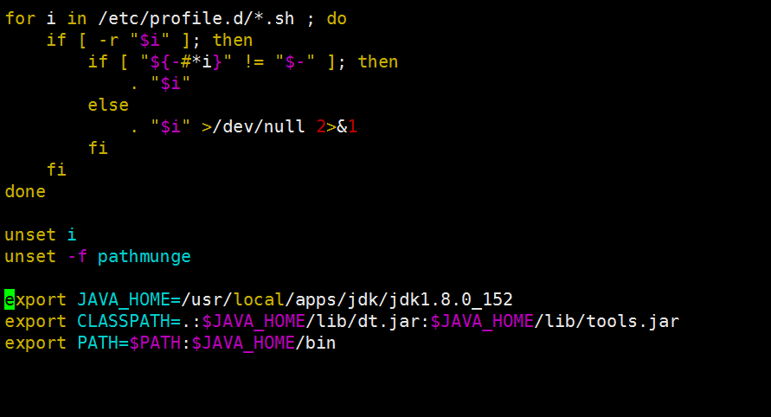

退出后，使用命令使其生效：

*source /etc/profile*

测试输入javac，出现如下界面，则安装jdk成功：

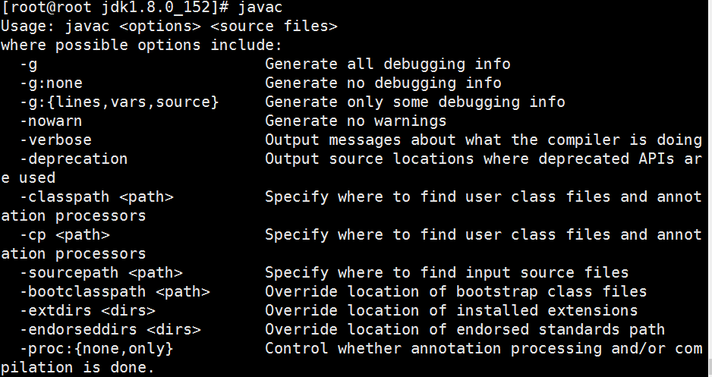

查看java -version：

